실험물리학 2

4주차 예비 레포트

<연산증폭기(Operational Amplifier) (2)>

이름: 김나현

학번: 20191286

분반: 2분반

담당 교수님: 정명화 교수님

담당 조교님: 소현경 조교님

제출일자: 2020년 10월 7일 수요일

1. 실험 목표

연산증폭기를 이용한 기본적인 비교기, 미분기, 적분기 등의 회로를 구성하고 그 원리를 이해할 수 있다.

1. 실험 이론
2. 기본 연산증폭기 회로
3. 반전 증폭기

연산증폭기의 폐루프 회로 중 출력 신호를 다시 귀환 신호로써 반전 입력 단자, 즉 음의 입력 단자에 인가되게 하면 그 결과, 최종적인 출력 신호의 위상은 입력 신호의 위상과 180도 반전된 형태로 나타나는데, 이를 반전 증폭기라고 한다. 아래 <그림 a>는 반전 증폭기의 모습을 나타낸 것으로 저항 R1에 걸리는 전압은 Vi이고 저항 Rf에 걸리는 전압은 Vo이기 때문에 저항 R1에 흐르는 전류의 세기 Ii과 저항 R2에 흐르는 전류의 세기 If는 다음과 같이 계산할 수 있다.

이때, OP AMP의 입력 임피던스는 무한대에 가까워서 전류가 거의 유입되지 않으므로 저항 R1에 흐르는 전류의 세기 Ii과 저항 R2에 흐르는 전류의 세기 If는 서로 같다고 가정할 수 있으므로 반전 증폭기에서의 증폭률 는

가 된다. 이때, 폐루프 이득의 부호가 마이너스인 것은 위에서 말했듯이 반전 증폭기에서의 입력 신호와 출력 신호는 위상이 반전되기 때문이다.

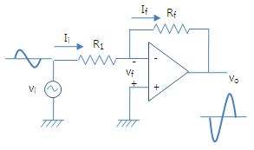

<그림 a> 반전 증폭기

일반적인 연산증폭기의 모습을 보여주는 <그림 b>에서 출력 전압 Vout은

이라는 식으로 구할 수 있는데 이때, 이상적인 연산증폭기라면 출력 전류 Iout이 0이므로 출력 전압을

라고 나타낼 수 있고, 입력 임피던스 Zin은

라는 식으로 표현할 수 있다.

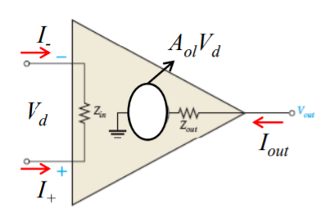

<그림 b> 연산 증폭기의 내부 모습

본 실험에서는 연산 증폭기 중 반전 증폭기를 사용하기 때문에 아래 <그림 c>에서 출력 전압 Vout은

이고, 증폭률 에 관한 식

에 의해 -이므로 반전 입력 단자에 인가된 전압 를

이라는 식으로 표현할 수 있게 되었다.

따라서 전류 Ii는

가 되고 따라서 입력 임피던스 Zin(NI)는

가 되어 저항 Ri의 크기와 같다고 생각할 수 있게 된다.

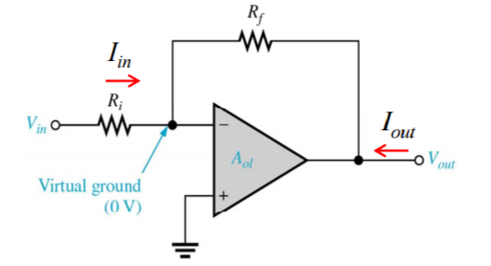

<그림 c> 가상 접지를 나타낸 반전 증폭기 회로

위의 <그림 c>에서 출력 임피던스를 구하기 위해 우선 아래 <그림 d>와 같이 귀환이 없는 회로에 대해 먼저 생각해보면 <그림 d>의 회로에서 출력 임피던스 Zout(I)는

이고, <그림 c>의 회로에서 Vout은 -Vin라고 표현할 수 있으므로 출력 임피던스는 다시

라는 식으로 쓸 수 있게 된다.

부귀환 회로의 감쇠율 B를

라고 표현할 때, <그림 c>의 회로에서

이라는 식이 만족하고

라는 식을 이용해서 정리하면

이다. 이때, 위에서 구한 식

을 대입하면

반전 증폭기 회로의 출력 임피던스 Zout(NI)는

라는 식으로 표현 가능하다.

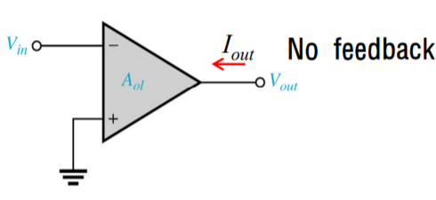

<그림 d> 귀환이 없는 연산 증폭기 회로

1. 비교기

일반적으로 비교기(comparator)라고 하는 것은 전압 비교기(Voltage comparator)을 의미하고, 이는 아날로그 입력 전압의 크기와 기준 전압의 크기를 비교하여 디지털 신호를 출력하는 데에 이용되는 회로를 말한다. 비교기는 연산 증폭기의 응용 회로이며 음, 양의 입력, 즉 반전 단자와 비반전 단자의 입력과 1개의 출력으로 구성되어 있는데 대부분의 비교기는 한쪽 입력 단자에 인가되는 전압을 기준 전압으로, 다른 한쪽의 단자에 인가되는 전압을 비교되어야 할 전압으로 입력하여 두 전압 차를 내부 차동 증폭기로 증폭하여 디지털 신호로 출력하게 된다.

이와 같은 전압 비교기는 검출 회로로써 사용되는데, 본 실험에서는 영전위 검출기로 이용되는 경우에 대해 관찰해볼 것이다. 영전위 검출기란 기준 입력 전압이 0 V인 회로이기 때문에 아래 <그림 e>와 같이 입력 전압이 양수가 되면 최대 출력 전압이 출력 신호로 출력되고 입력 전압이 음수이면 최소 출력 전압이 출력 신호로 출력된다.

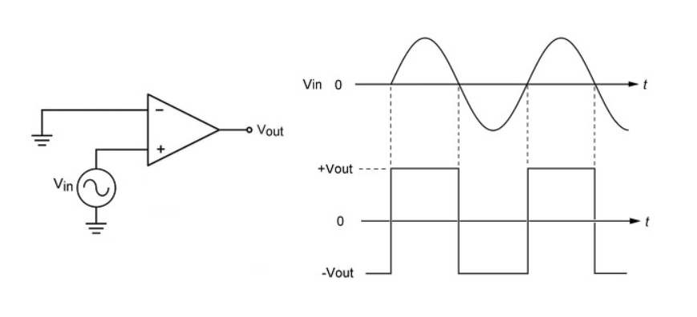

<그림 e> 영전위 검출기의 구성과 입력, 출력 전압의 모습

따라서, 영전위 검출기는 사인파의 입력 전압을 구형파의 출력 전압으로 바꾸는 역할을 한다. 이때, 영전위 검출 회로는 매우 높은 개방루프 전압 이득을 가지기 때문에 두 입력 신호의 전압 차가 매우 작더라도 증폭기를 통해 출력 전압이 가장 큰 값과, 가장 작은 값만을 갖게 하는 것이다.

1. 적분기, 미분기

<그림 a>와 같은 반전 증폭기 회로에서 귀환 저항 대신에 커패시터가 연결된 구조를 적분기 회로라고 한다. 아래 <그림 f>, 적분기 회로에서 전류 i(t)는

이고, 연산 증폭기의 반전 입력 단자는 가상 접지로 인해 0 V이므로 출력 전압은 다음의 식과 같이 나타낼 수 있다.

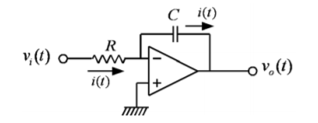따라서 <그림 f>와 같은 적분기 회로는 입력 신호를 시간에 따라 계속 적분한 값을 출력하게 되므로 작은 크기의 입력 신호라도 입력 전압이 인가되면 출력 전압이 계속 증가하거나, 감소하게 된다.

<그림 f> 적분기 회로

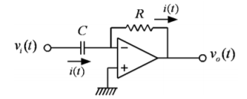적분기 회로에서 저항과 커패시터의 위치를 바꾼 <그림 g>와 같은 회로를 미분기 회로라고 하고, 고역 통과 필터로 동작하기 때문에 고주파 잡음의 영향을 많이 받는다는 특징이 있다.

<그림 g> 미분기 회로

위의 <그림 g>에서 전류 i(t)는

이고, 위의 적분기 회로와 마찬가지로 반전 입력 단자는 가상 접지로 인해 0 V이므로 출력 전압에 관한 식은 다음과 같이 표현할 수 있다.

만약, 라는 정현파가 입력된다면 출력 신호는 가 되므로 출력 신호의 크기가 입력 신호의 주파수에 비례함을 알 수 있고 이 같은 특성으로 인해 앞에서 언급하였듯이 높은 주파수의 잡음에 의해 출력 신호에 영향을 받게 된다. 따라서 미분기 회로는 loss-pass filter를 함께 사용하여 이러한 잡음 신호에 의한 영향을 최소화하기도 한다.

1. 실험 장비 및 재료
2. 실험 장비
3. NI ELVIS
4. 오실로스코프: PHILIPS 60 MHz Digital Storage Oscilloscope PM3335
5. 함수발생기: EZ FG-8002
6. 실험 재료
7. 저항, 커패시터
8. LM741C 연산 증폭기
9. 실험 방법
10. 반전 증폭기 회로

아래 <그림 1>과 같은 회로를 반전 증폭기(inverting amplifier) 회로라 하며 이 회로는 입력 신호가 직렬 입력 저항 Ri를 통해 반전 (-) 입력 단자에 인가되며, 출력도 Rf를 통해 동일한 입력 단자에 귀환되기 때문에 이와 같이 명명한다. 저항 Ri과 저항 Rf에 흐르는 각각의 전류 Iin과 If는 서로 같다. 따라서 반전 증폭기의 폐루프 전압 이득은

라는 식으로 구할 수 있는데 이 식을 이용하여 구한 이론적인 폐루프 전압 이득과 실제로 측정한 입력 전압과 출력 전압을 이용해서 구한 실험적인 폐루프 전압 이득을 비교하여 본다. <그림 1>의 입력 저항과 출력 저항을 테브낭 정리를 이용하여 계산해보면 이론적인 입력 임피던스 Zin(l)와 출력 임피던스 Zout(l)는 다음과 같게 된다.

이때, B는 부귀환 회로의 감쇠율로

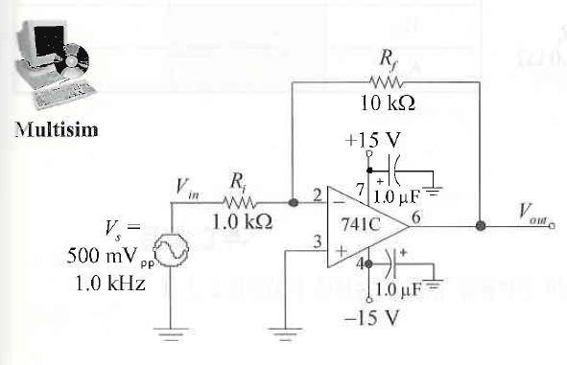이라는 식으로 구할 수 있고, 이상적인 출력 임피던스 값은 0에 가깝기 때문에 출력 저항이 너무 낮아 정확한 값을 구할 수 없다면 출력 임피던스 값이 0에 가까운지를 확인해보아야 한다.

<그림 1> 반전 증폭기 회로

1. 반전 비교기 회로

아래 <그림 2>의 회로와 같은 반전 비교기(inverting comparator) 회로는 두 입력 전압 사이의 차이가 크거나 작을 때 두 가지 상태 중 하나에 의한 결과만이 출력에 나타나는 회로이다. 본 실험에서는 가변 저항의 크기를 변화시키면서 출력 전압 상태를 관찰한다.

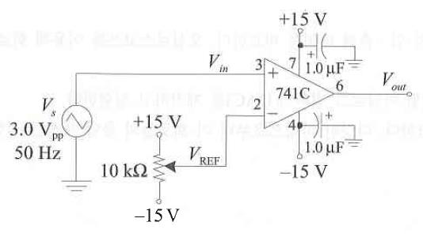

<그림 2> 반전 비교기 회로

1. 반전 비교기 회로-영전위 검출기

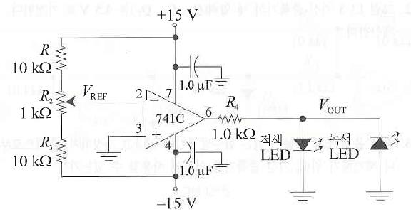아래 <그림 3>와 같이 구성한 후, 가변 저항의 크기를 변화시켜 가면서 LED에 적색과 녹색 불이 들어오는 각각의 출력 전압 Vout을 측정하고 가변 저항의 크기를 출력 전압이 앞의 두 전압 값의 문턱 전압이 되도록 설정하고 그때의 VREF를 측정해본다.

<그림 3> 반전 비교기-영전위 검출기

1. 적분기 회로

아래 <그림 4>와 같이 적분기 회로를 구성한 후, A점과 B점에서의 출력 파형을 오실로스코프로 관찰한다. 적분기 회로에서는 입력 전압과 출력 전압이 다음과 같은 관계를 보인다는 것을 이용하여 이론적인 입력 전압, 출력 전압과 오실로스코프를 통해 관찰한 결과를 비교하여 본다.

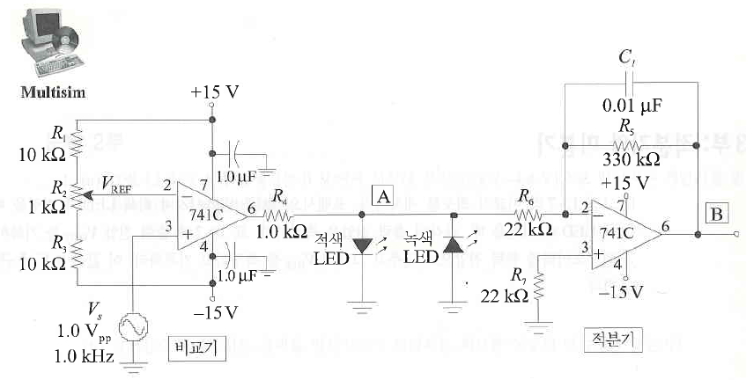

<그림 4> 적분기 회로

1. 미분기 회로

아래 <그림 5>와 같은 미분기 회로를 구성한 후, 미분기를 거쳐서 나오는 출력 파형을 관찰한다. 이때, 미분기 회로에서의 입력 전압과 출력 전압은 다음과 같은 관계를 보이므로 이론적인 입력 전압과 출력 전압을 오실로스코프를 통해 관찰한 실험적인 입력, 출력 전압과 비교하여 본다.

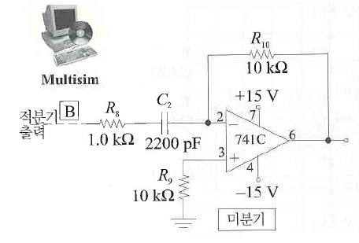

<그림 5> 미분기 회로

1. 참고문헌

-김태용, 전자회로, 1판, 진영사, 2000년, pg. 508-577

-장학신 외 7명, 현대 전자회로, 1판, 광문각, 2006년, pg. 728-730

-Earl Gates, 전기전자공학, 1판, 북스힐, 2018년, pg. 217-221